Bad Füssing:
„Thermenradeln“ im „Goldenen Herbst“

Wärmende Thermen, Waldbaden, Wandern und Radeln auf 460 Kilometern erstklassig ausgebauter Wege: All das macht Bad Füssing zum Premium-Reiseziel für einen Fit-Aktiv-Wohlfühlurlaub im Herbst.

Bad Füssing - In Europas Heilbad Nummer 1 Bad Füssing in Niederbayern zeigt sich der Herbst von seiner erholsamsten Seite. Auch deshalb haben Deutschlands beliebteste Thermen im Herzen des Bayerischen Golf- und Thermenlands im Oktober Hochsaison. Im wohlig warmen Wasser der 12.000 Quadratmeter großen Thermen-Erlebniswelt herrscht stets auch unter freiem Himmel immer bestes Badewetter, auch wenn die Sonne einmal nicht scheint. Die flache Landschaft rund um Bad Füssing mit 460 Kilometern bestens ausgebauten Rad- und Wanderwegen ist für einen unbeschwerten Rad-Aktivurlaub ideal.

Ein besonderer Genuss, den in dieser Form vor allem Bad Füssing seinen Gästen bietet, ist die erholsame Verbindung aus Radeln und Thermalbaden. Erst auf Radtour gehen und danach im wohltuenden Thermalwasser entspannen: Das "Thermenradeln" gilt als ideale Kombination zum Fitbleiben.

„Das Radfahren ist gerade im Herbst, neben und in Kombination mit einem erholsamen Besuch in den Thermen, die beliebteste Urlaubsaktivität unserer Gesundheits- und Aktivurlauber in Bad Füssing“, sagt Daniela Leipelt, die Bad Füssinger Kur- und Tourismusmanagerin. Der Ort und seine Umgebung bieten nach ihrer Einschätzung ein geradezu paradiesisches Terrain für stressfreie Radltouren durch die herbstliche Landschaft.

Das weitläufige Wegenetz für Radfahrer und Wanderer führt entlang der Flussauen, oder durch idyllische Wälder und Naturschutzgebiete und bietet zahlreiche Einkehrmöglichkeiten. Für Tourenradler gibt es direkte Anschlussmöglichkeiten an den beliebtesten Radweg Europas, den Donauradweg von Passau nach Wien und auch an den Inntal-, den Rottal- und den geschichtsträchtigen Römerradweg.

Mehrere tausend Leihfahrräder machen Bad Füssing zum idealen Herbsturlaubsziel. Auf Wunsch stehen Gästen mit körperlichem Handicap Spezialfahrräder zur Verfügung. Das Angebot an E-Bikes wächst in den Verleihstationen ständig: für noch unbeschwerteres Radlvergnügen mit eingebautem „elektrischen Rückenwind“.

Bad Füssing bietet mit seinen Parks und Wäldern zudem gerade im Herbst, wenn die Blätter der Laubbäume sich bunt färben, schier unendliche Möglichkeiten für ein entspannendes „Waldbad“. Die heilsame Kraft des Waldes ist inzwischen vielfach wissenschaftlich nachgewiesen: Der Wald kann helfen, zur Ruhe und zu sich zu kommen, zu entschleunigen, die Perspektive zu verändern, Abstand zu gewinnen und er kann Kraft geben. Durch Impulse und Übungen wird die Achtsamkeit geschult, Entspannung und Erholung ermöglicht und die Verbundenheit zur Natur gefördert. Draußen sein, die Atmosphäre des Waldes auf sich wirken lassen und der Stille zu lauschen, hat eine beruhigende Wirkung und hilft, schneller zu regenerieren. Wer in den Wald eintaucht, kann unter Anleitung speziell zertifizierter Waldtherapeuten etwas für seine Gesundheit tun und seine Sinne stärken.

Bad Füssing bietet neben Touren durch die Natur und Thermen-Erlebnis auch Kultur: Mehr als 2.000 Veranstaltungen garantieren rund ums Jahr unabhängig von der Jahreszeit viel Abwechslung. Zu vielen dieser Veranstaltungen ist der Eintritt bei Vorlage der Bad Füssing-KARTE kostenlos. Gratis sind in Bad Füssing auch die Nutzung der Bäderbuslinien sowie die Teilnahme an vielen der angebotenen Freizeitaktivitäten.

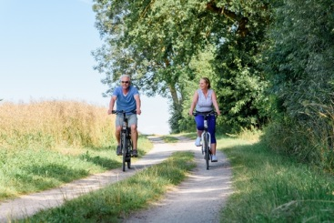

Die flache Landschaft rund um Bad Füssing mit 460 Kilometer bestens ausgebauten Rad- und Wanderwegen ist für einen unbeschwerten Rad-Aktivurlaub ideal.

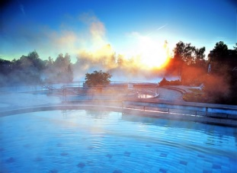

Selbst wenn die Sonne mal nicht scheint, herrscht im wohlig warmen Wasser der weitläufigsten
Thermenlandschaft Europas auch unter freiem Himmel immer bestes Badewetter.
Fotos: Kur- & GästeService Bad Füssing

Hinweis für die Redaktion:
Diese Fotos sowie weitere Pressetexte und attraktive Pressebilder aus und über Bad Füssing zum kostenfreien Download und zur honorarfreien Nutzung in Druckqualität im Internet unter: http://badfuessing.newswork.de

